Memorial Descritivo para Conexão de Microgeração

Fonte de Geração Fotovoltaica

Nome do Cliente: {nome_titular}
CNPJ: {cpf_cnpj}
Número da Instalação: {uc}
Endereço: {endereco_completo}

- OBJETIVO

O presente memorial tem por finalidade indicar os materiais e serviços a serem aplicados na instalação de sistema fotovoltaico, seguindo os critérios das resoluções ANEEL, Norma de Fornecimento da Enel - SP e Especificações Técnicas de Materiais e Serviços.

- CAPACIDADE INSTALADA

Geração de {potencia_total} de potência de pico e 5 kW de inversor conectado a rede de distribuição da concessionária.

- ESPECICAÇÕES DA UNIDADE CONSUMIDORA
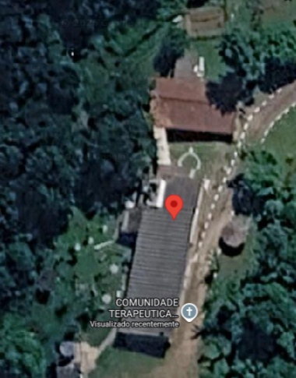

Categoria: {tipo_fase}
Número de fios: 2
Número de fases: 2
Condutores multiplexados: 2x1x 16+16
Proteção de entrada: Disjuntor {disjuntor_padrao}
Eletroduto PVC Rígido: 32mm
Tipo de entrada: aérea.

A instalação fotovoltaica será realizada sobre o telhado da edificação, situada no endereço: {endereco_completo}
UC: {uc}

- EQUIPAMENTOS

- Módulo Fotovoltaico

Fabricante: {marca_modulo}
Modelo: {modelo_modulo}
Quantidade de módulos: 15
Área dos arranjos (m2): {area_ocupada}
Potência máxima: {potencia_modulo} Wp
Corrente máxima: 16,21A

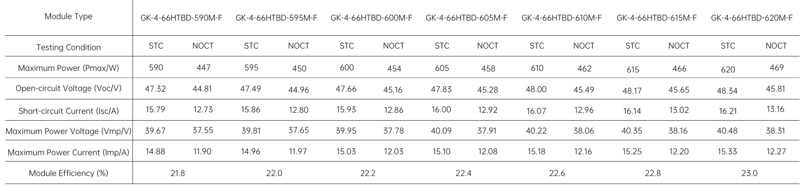

- Inversor

Fabricante: {marca_inversor}
Modelo: {modelo_inversor}
Quantidade de inversores: 1
Potência máxima de saída: 5 KW
Corrente máxima de saída. 16 A
INMETRO: 008649/2024
Proteção CC: Integrada

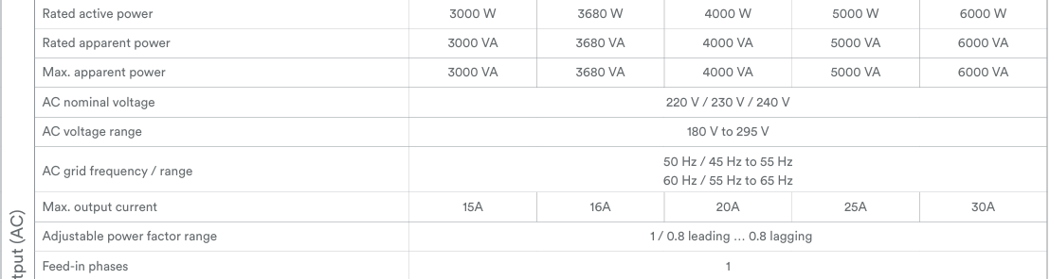

- ESCOPO DA OBRA

Sobre o local:
Área mínima que o sistema ocupará é de {area_ocupada}.

Arranjo dos painéis:

Inversor 1 :
- {arranjo_strings}
- 7 módulos fotovoltaicos ligados ao MPPT2

Total: 15 módulos – 1 inversor

Estruturas de fixação dos painéis fotovoltaicos:
Serão instalados em trilhos em alumínio para fixação dos painéis no telhado da residência, no layout de linha na vertical com inclinação de aproximadamente 10º voltados para o norte; Serão utilizados grampos intermediários e grampos finais,

Proteções – CC / CA

CC – INTEGRADO AO INVERSOR, composta por chave seccionadora 1000Vcc / 32A e dispositivo de proteção contra surtos CC In 10kA Vcc 1100V.

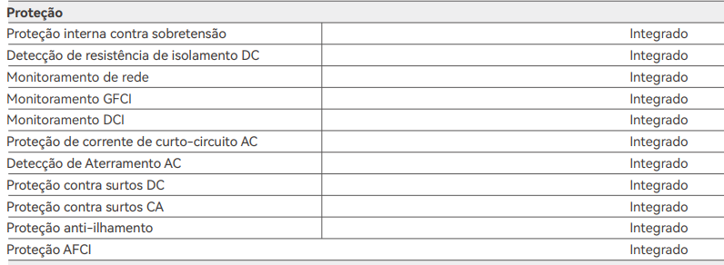

CA – Será construído um quadro elétrico para comportar as proteções em corrente alternada dos inversores. O quadro conterá 1 disjuntores de 63A tripolar e 2 Dispositivos de proteção contra surtos 20kA.

Cabos

CC – {bitola_cc} - Com proteção UV, conforme norma NBR16612.
CA – {bitola_ca} - embutidos em eletroduto PVC de 1’.

São Paulo/SP, 13 de agosto de 2026.

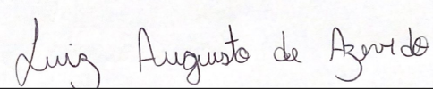

__________________________________

Luiz Augusto de Azevedo
Engenheira Eletricista
CREA SP: 50710112203

